众喽罗快来报名参加“送芦荟去济州岛种植园就可以免费获得纪度有机护肤品哪款好”活动
你有没有想过，自己家里种植的盆栽芦荟有一天由可能会变成你的美容护肤利器？不要怀疑你的想法，快来报名参加“送芦荟去济州岛种植园就可以免费获得纪度韩妆补水神器”活动，凡是报名参加该活动的用户，都有机会亲自去韩国济州岛有机植物种植园莅临参观，届时小编会亲自带领你们去济州岛UCL工厂，领略这一神奇的科技转化。
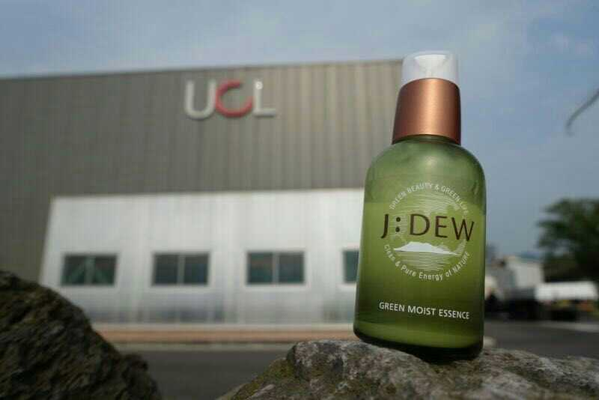
由于芦荟含有大量的氨基酸、维生素、矿物质等，特别是在矿物质中还含有锶和锗，这些营养成分对人体都有补充作用。芦荟又具有杀菌消炎、增强免疫功能，还能改善循环系统，保持人的精力充沛。因此，芦荟成为韩妆有机护肤品牌纪度的首选原料之一。
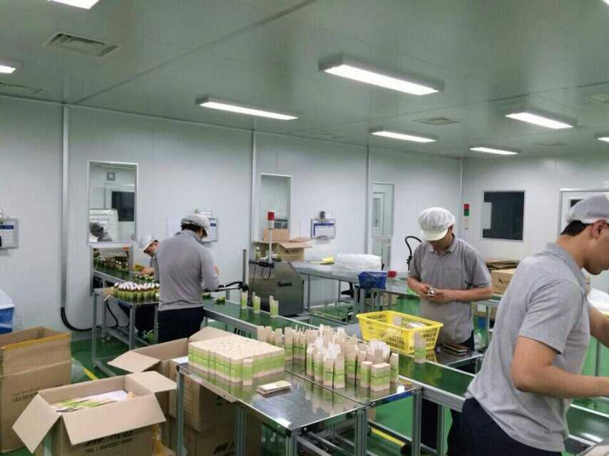
纪度有机护肤品产地来自韩国济州岛，号称七无产品，获得韩国JTP政府的鼎立支持，废话不多说，接下来我们提供相关的活动资讯介绍。
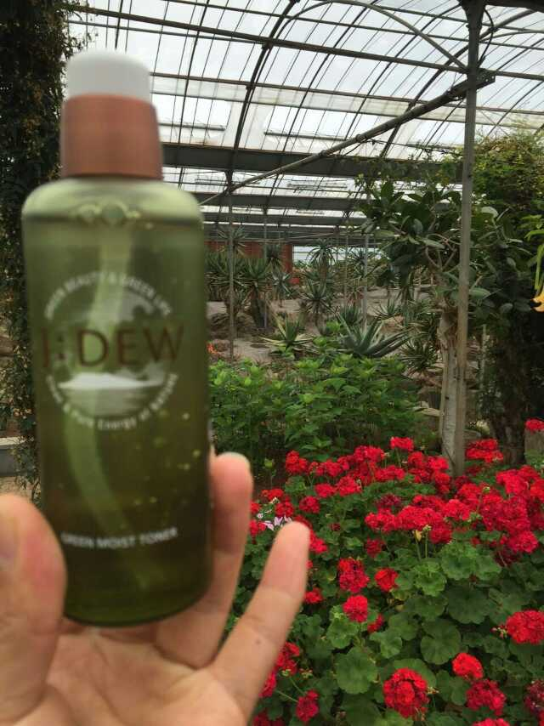
首先，纪度会预留好来自韩国济州岛的纯天然绿色补水神器，但凡想要参加该活动的消费者欢迎通过以下联系方式前来垂询报名，凡是报名者参加该活动的，可以把你的绿色盆栽植物通过以下联系方式运送到客服手中，我们的客服会登记你的详情地址，把纪度韩妆补水神器邮寄到你家，参加该活动的用户亦可直接来纪度所在地的义乌公司上门前来进行兑换，前三位报名的用户还可以兑换到价值698元的纪度四件套装一份。里面包含爽肤水、精华素、乳液、营养霜。
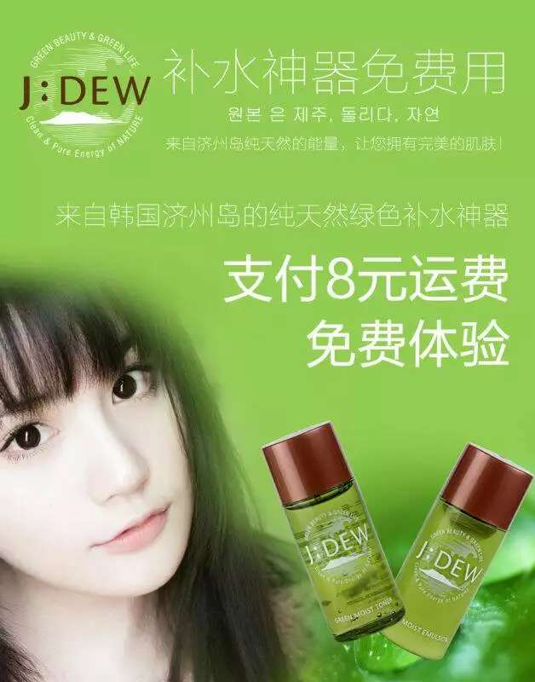
以下是活动报名联系方式：
QQ:3181456919
微信号：JTP-CHINA
手机号：13676825048
座机号码：0579-89922158
更多活动详情关注纪度信息网：www.jiduxinxi.com 或者加微信朋友圈关注：jiduxinxi

